总编号：

2024年秋计算机图形学实验报告

第一次实验
提交人：梁景毓
学号：2023302855
班号：14012303
所 在 学 院：软件学院
联 系 电 话：18092253530

西北工业大学软件学院
二零二四年10月19日
题目一：使用微软二维图形API的GDI基本几何元素函数，绘制一个机器人外形，包括头部（眼睛、鼻子，嘴）、身体和四肢。
- 程序名称
Robot Drawing with GDI（1.1）
- 程序目标与功能
  - 程序目标：使用微软二维图形API（GDI）的基本几何元素函数（如Ellipse、Rectangle、Polygon、Arc等），在Windows窗口中绘制一个简单的机器人外形，包括头部（眼睛、鼻子、嘴）、身体和四肢。
  - 程序功能：
    - 创建一个Windows窗口，并处理窗口消息（如WM_PAINT用于绘制、WM_DESTROY用于退出）。
    - 在窗口的绘制事件中，使用GDI函数绘制机器人的各个部分：
      - 头部：一个椭圆形。
      - 眼睛：两个白色椭圆作为眼白，内嵌黑色小椭圆作为瞳孔。
      - 鼻子：一个三角形。
      - 嘴：一个弧线。
      - 身体：一个矩形。
      - 四肢：左右臂和左右腿各一个矩形。
    - 支持窗口的显示、更新和消息循环，确保图形正确渲染并响应用户操作（如关闭窗口）。
- 程序设计说明与结构框架图
  - 程序设计说明：
    - 核心机制：程序采用WinMain作为入口函数，注册窗口类（WNDCLASS），创建窗口（CreateWindow），并进入消息循环（GetMessage、TranslateMessage、DispatchMessage）。窗口过程函数WndProc处理具体消息。
    - 绘图逻辑：在WM_PAINT消息中，使用HDC（设备上下文）进行绘图。创建画笔（HPEN）和画刷（HBRUSH）设置颜色和样式，然后调用GDI函数绘制几何形状。绘制完成后，清理GDI对象以释放资源。
    - 关键函数使用：
      - Ellipse：绘制椭圆（头部、眼睛、瞳孔）。
      - Polygon：绘制多边形（鼻子三角形）。
      - Arc：绘制弧线（嘴）。
      - Rectangle：绘制矩形（身体、四肢）。
  - 结构框架图：
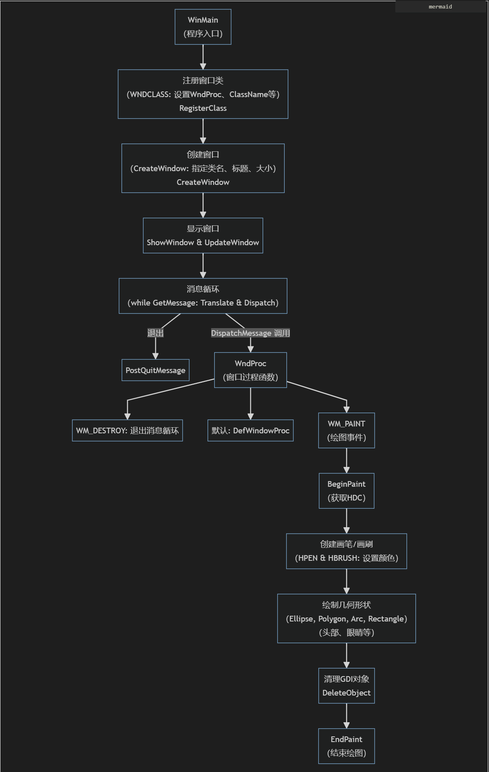
- 实验结果截图
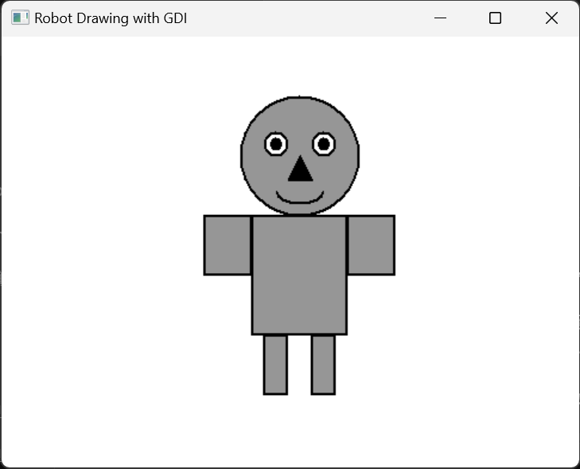
题目二：使用GDI函数显示一幅油画，并给该图像添加相框。
- 程序名称
1.2
- 程序目标与功能
  - 程序目标：使用微软二维图形API（GDI）的基本函数（如FillRect、Ellipse、FrameRect、Rectangle等），在Windows窗口中绘制一幅简单的油画，包含天空、草地和太阳，并为图像添加一个带有阴影的金色相框。
  - 程序功能：
    - 创建一个Windows窗口，处理窗口消息（如WM_PAINT用于绘制、WM_DESTROY用于退出）。
    - 在窗口的WM_PAINT事件中，使用GDI函数绘制：
      - 天空：蓝色矩形，占据画布上半部分。
      - 草地：绿色矩形，占据画布下半部分。
      - 太阳：黄色圆形，位于画布右上角。
      - 相框：金色边框（5像素宽）围绕画布，带有灰色阴影效果。
      - 自适应窗口尺寸：画布居中显示，尺寸为300x200像素。
    - 支持窗口显示、更新和消息循环，确保图形正确渲染并响应用户操作（如关闭窗口）。
- 程序设计说明与结构框架图
  - 程序设计说明
    - 核心机制：
      - 使用WinMain作为程序入口，注册窗口类（WNDCLASSA），创建窗口（CreateWindowExA），并进入消息循环（GetMessageA、TranslateMessage、DispatchMessageA）。
      - 在WndProc的WM_PAINT消息中，通过HDC（设备上下文）进行绘图，使用画刷（HBRUSH）和画笔（HPEN）设置颜色和样式。
    - 绘图逻辑：
      - 获取窗口客户区尺寸（GetClientRect），计算画布的居中位置。
      - 使用FillRect绘制天空（蓝色）和草地（绿色），用Ellipse绘制太阳（黄色）。
      - 使用FrameRect绘制灰色阴影，Rectangle结合NULL_BRUSH绘制金色边框。
      - 每次创建GDI对象后，及时调用DeleteObject释放资源。
    - 关键函数：
      - FillRect：填充矩形（天空、草地）。
      - Ellipse：绘制圆形（太阳）。
      - FrameRect：绘制阴影边框。
      - Rectangle：绘制金色边框（搭配NULL_BRUSH确保只画边框）。
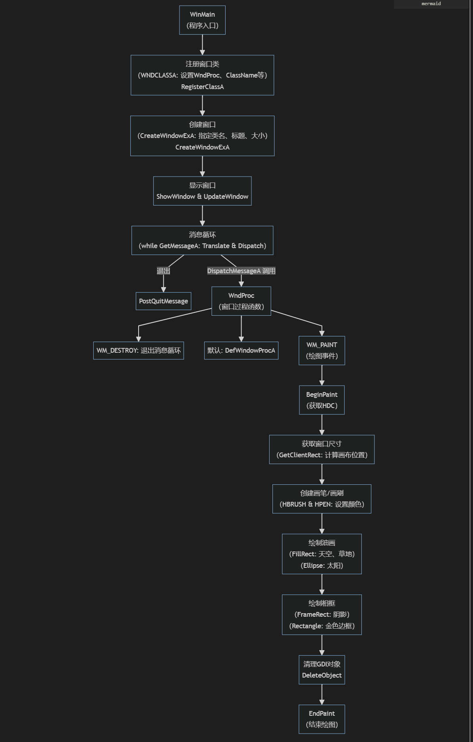
- 实验结果截图
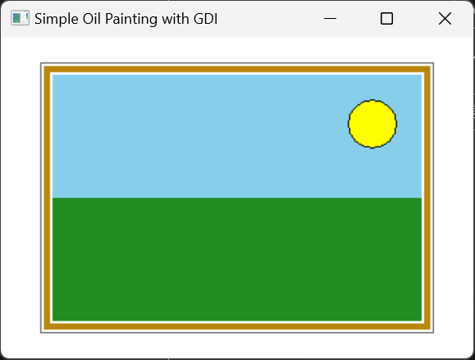
题目三：仿照老师给出的例程，使用GDI函数完成吹泡泡游戏。
- 程序名称
1.3
- 程序目标与功能
  - 程序目标：使用微软二维图形API（GDI）实现一个简单的交互式吹泡泡游戏，玩家通过鼠标点击生成随机大小、颜色和速度的泡泡，泡泡向上漂浮并在飞出屏幕时增加分数，实时显示泡泡数量（得分）。
  - 程序功能：
    - 创建一个Windows窗口，支持消息处理（WM_CREATE、WM_LBUTTONDOWN、WM_TIMER、WM_PAINT、WM_DESTROY）。
    - 玩家点击鼠标左键，在点击位置生成一个泡泡，泡泡具有：
      - 随机半径（20-50像素）。
      - 随机颜色（RGB值）。
      - 随机水平速度（-2到2像素/帧）和向上速度（5-10像素/帧）。
      - 泡泡向上漂浮，飞出屏幕顶部时消失并增加1分。
      - 使用双缓冲技术（CreateCompatibleDC和CreateCompatibleBitmap）避免画面闪烁。
      - 实时显示当前得分（吹泡泡数量），绘制在窗口左上角。
      - 背景为天空蓝（RGB(135, 206, 250)），增强视觉效果。
      - 支持窗口显示、更新和消息循环，响应用户操作（如关闭窗口）。
- 程序设计说明与结构框架图
  - 程序设计说明
    - 核心机制：
      - 窗口管理：WinMain注册窗口类（WNDCLASS），创建窗口（CreateWindow），并进入消息循环（GetMessage、TranslateMessage、DispatchMessage）。
      - 泡泡管理：使用vector存储Bubble结构体（包含位置x,y、半径r、速度dx,dy、颜色color、活跃状态active）。
      - 交互逻辑：WM_LBUTTONDOWN捕获鼠标点击，生成新泡泡；WM_TIMER（每50ms，约20FPS）更新泡泡位置；WM_PAINT绘制泡泡和得分。
      - 绘图逻辑：
      - 使用双缓冲（HDC和HBITMAP）确保平滑渲染。
      - FillRect绘制天空蓝背景，Ellipse绘制圆形泡泡，TextOut显示得分。
      - 每个泡泡使用随机颜色画刷（HBRUSH）填充，无边框（PS_NULL画笔）。
      - 清理GDI对象（DeleteObject、DeleteDC）以释放资源。
    - 关键函数：
      - CreateSolidBrush/FillRect：绘制背景。
      - Ellipse：绘制泡泡。
      - TextOut：显示得分文本。
      - CreateCompatibleDC/BitBlt：实现双缓冲。
      - SetTimer/KillTimer：控制动画更新。
  - 结构框架图
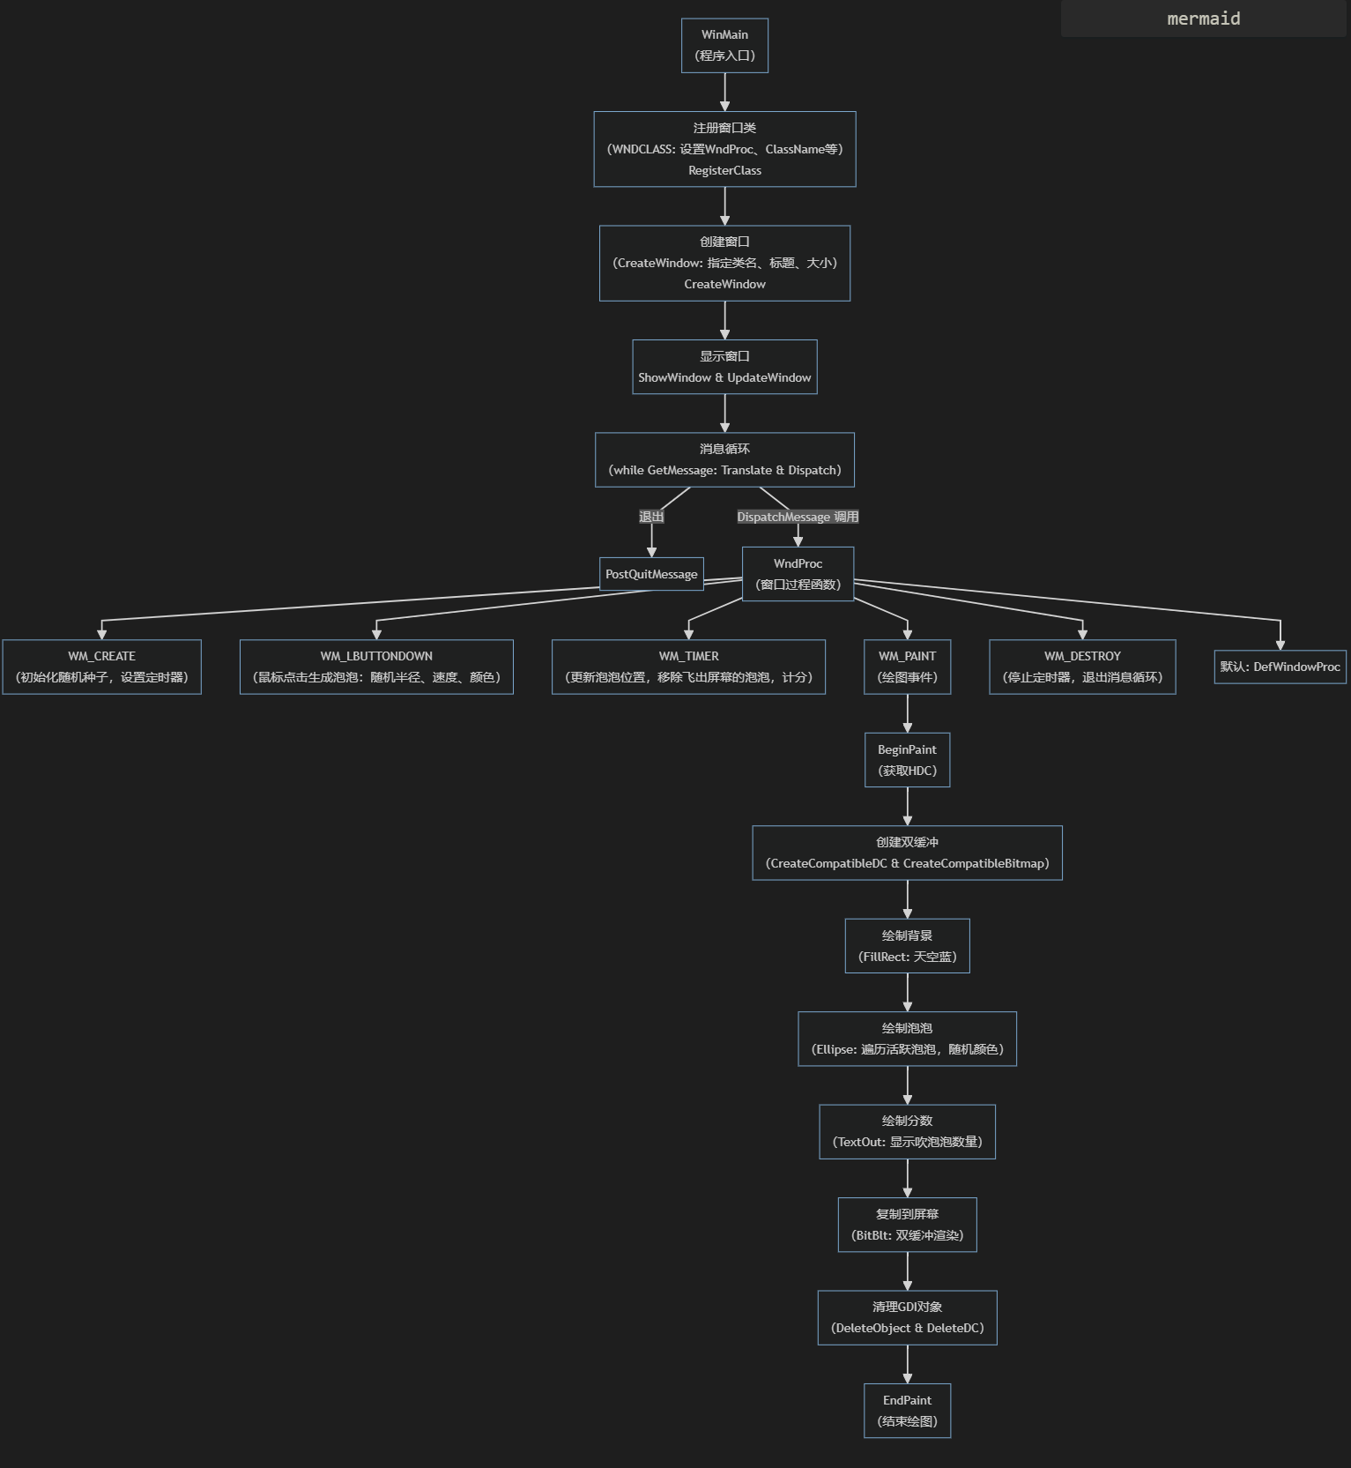

- 实验结果截图
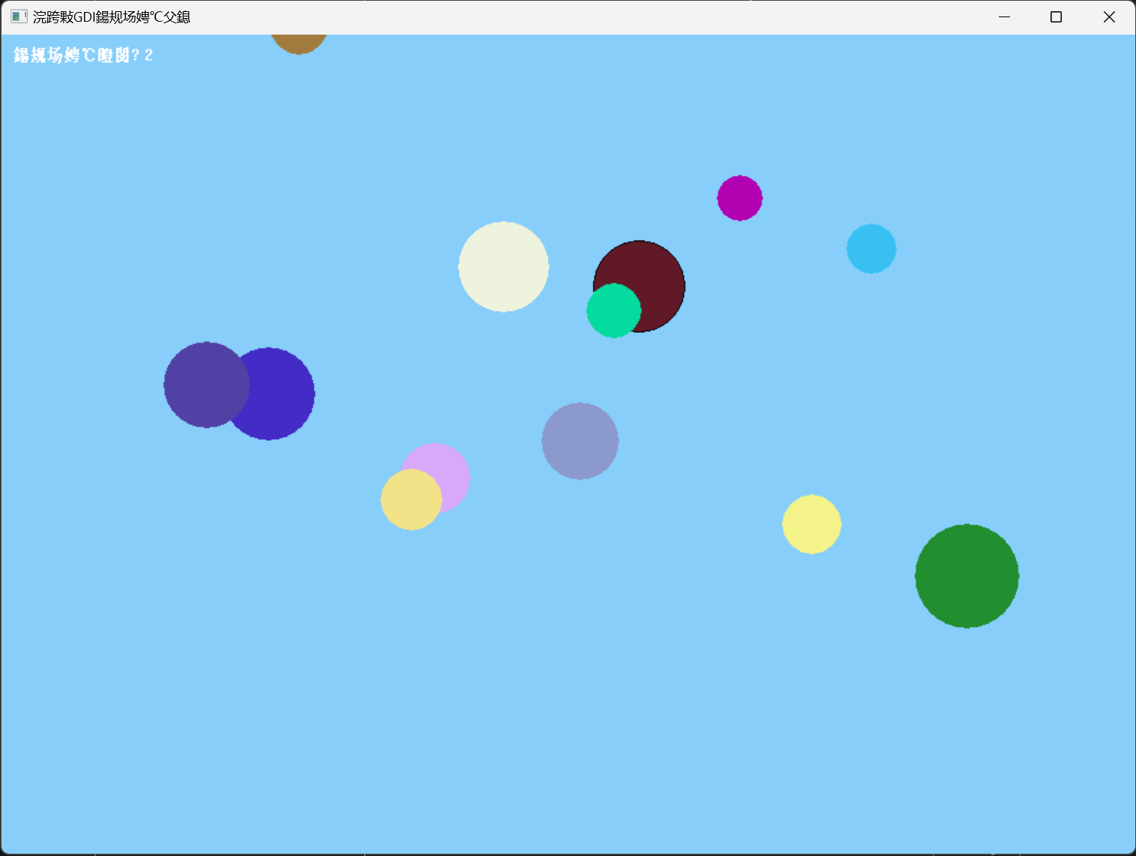
题目四：使用三维图形软件技术OpenGL完成一个控制台程序，要求绘制一个机器人外形，包括头部（眼睛、鼻子，嘴）、身体和四肢。在其旁边有一张桌子，桌子上摆放一个茶壶。
- 程序名称
1.4
- 程序目标与功能
  - 程序目标：使用三维图形软件技术OpenGL（结合GLFW窗口管理、GLAD加载器和GLM数学库），创建一个控制台程序，绘制一个简单的3D机器人外形，包括头部（眼睛、鼻子、嘴）、身体和四肢。在机器人旁边绘制一张桌子，桌子上摆放一个茶壶（简化为立方体表示）。
  - 程序功能：
    - 初始化OpenGL环境，创建800x600窗口，标题为“Robot and Teapot”。
    - 使用顶点着色器和片段着色器渲染3D模型，支持透视投影和相机视图。
    - 绘制机器人：
      - 头部：灰色立方体，包含白色眼睛（小立方体）、橙色鼻子（小立方体）和黑色嘴巴（扁平立方体）。
      - 身体：深灰色立方体。
      - 四肢：使用简化圆柱体（灰色）表示左右臂和左右腿，通过旋转和缩放定位。
      - 绘制桌子和茶壶：
      - 桌面：棕色扁平立方体。
      - 桌腿：四个棕色圆柱体。
      - 茶壶：蓝色立方体，放置在桌面中央。
    - 支持深度测试（GL_DEPTH_TEST）以处理3D遮挡，渲染循环持续显示静态场景，直到窗口关闭。
    - 清理资源（VAO、VBO、着色器程序）以避免内存泄漏。
- 程序设计说明与结构框架图
  - 程序设计说明
    - 核心机制：
      - 初始化：glfwInit创建GLFW，glfwCreateWindow创建窗口，gladLoadGLLoader加载OpenGL函数。启用深度测试，设置帧缓冲大小回调。
      - 着色器和缓冲：initShaders编译并链接顶点/片段着色器（处理位置变换和颜色）。initBuffers创建VAO和VBO，绑定立方体和圆柱体顶点数据。
      - 绘制逻辑：在display函数中清除缓冲，设置视图（lookAt）和投影（perspective）矩阵。调用drawCube和drawCylinder绘制各部分，使用model矩阵进行平移、旋转和缩放。片段着色器统一设置颜色。
      - 渲染循环：while循环调用display和glfwPollEvents，处理事件直到窗口关闭。
    - 关键函数：
      - glDrawArrays：渲染三角形（立方体36个顶点，圆柱体18个顶点）。
      - glm::translate/rotate/scale：构建模型矩阵定位对象。
      - glUniformMatrix4fv/glUniform3f：传递矩阵和颜色到着色器。
  - 结构框架图
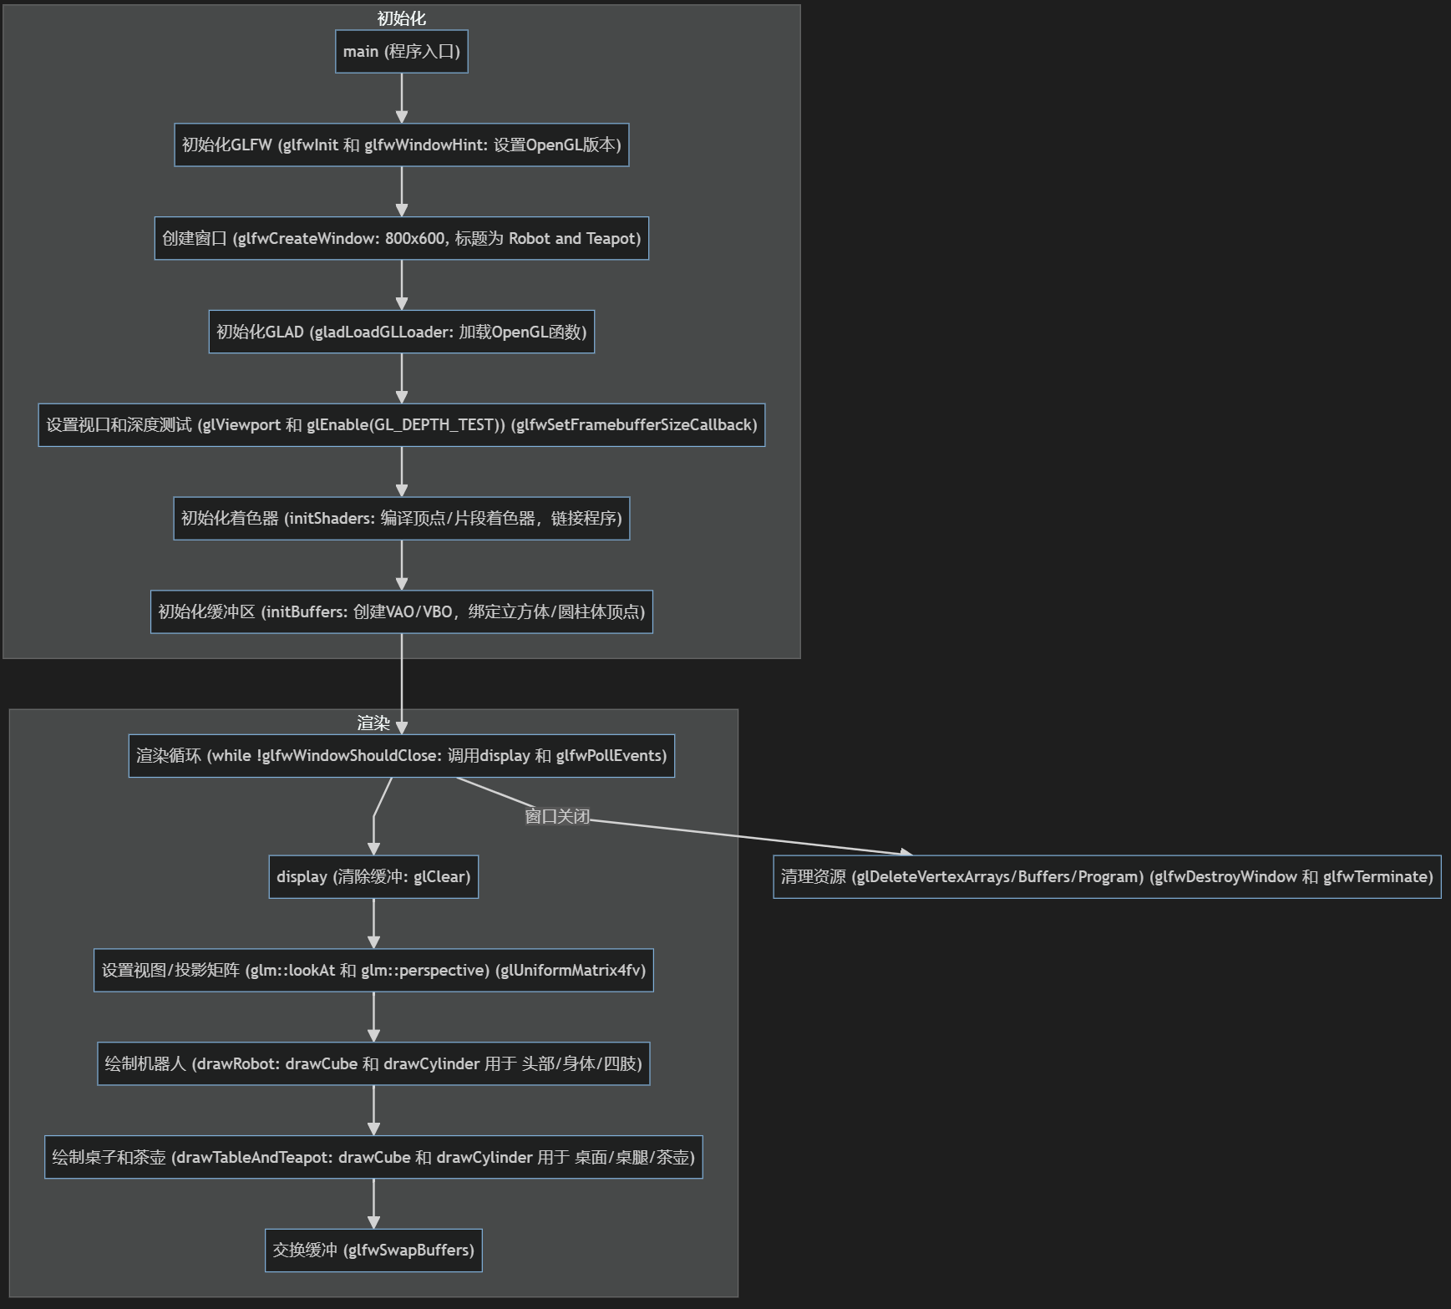
- 实验结果截图
